Практическое занятие №12
КОРНЕВЫЕ ОЦЕНКИ КАЧЕСТВА

Кажущаяся естественной последовательность действий по определению показателя качества – аналитическое определение по передаточной функции переходного процесса, построение его графика и определение показателей – не может считаться приемлемой при проектировании систем. Аргументация неудовлетворительности такого подхода примерно такая же, как и при предложении судить об устойчивости системы после непосредственного определения корней характеристического уравнения.
В связи с этим, в классической теории управления считалось естественным разработка методов определения показателей качества, не связанных с вычислением переходного процесса. Существуют три основных вида приближённых оценок качества переходного процесса:
а) частотные;
б) корневые;
в) интегральные.
Корневыми оценками качества называются оценки, основывающиеся на расположении корней характеристического уравнения замкнутой системы, т.е. полюсов передаточной функции замкнутой системы.
Простейшей корневой оценкой качества является степень устойчивости – расстояние η от мнимой оси до ближайшего левого корня на плоскости корней характеристического уравнения замкнутой системы (рисунок 12.1). Если ближайшим является вещественный корень (см. рисунок 12.1, а), то ему соответствует апериодическая степень устойчивости η, если же пара комплексно-сопряжённых корней (см. рисунок 12.1, б), то – колебательная степень устойчивости η.
Эти корни будут давать следующие составляющие:
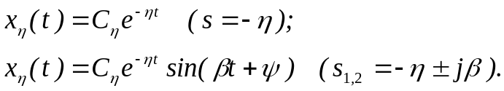
При апериодической степени устойчивости можно получить оценку длительности переходного процесса как длительности затухания составляющей x_{η}(t):
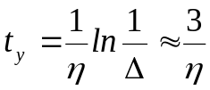 (при Δ=5%), (12.1)
так как все члены решения, соответствующие остальным корням, затухают быстрее. В случае же колебательной степени устойчивости оценка длительности переходного процесса t_{y} остаётся прежней [см. (12.1)].

j
+1
б
η
а
Рисунок 12.1
0
+1
j
0
η
φ
β
-α
Важным обстоятельством здесь является то, что степень устойчивости можно найти без вычисления значений корней характеристического уравнения системы. Для этой цели в характеристическое уравнение системы вводится новая комплексная переменная z=s+η. Подставляя в него (уравнение) s=z-η, т.е.
,
после раскрытия скобок и приведения подобных членов, получаем так называемое смещённое уравнение вида
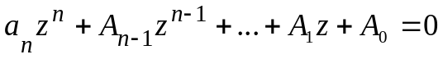, (12.2)
в котором коэффициенты А₀, А₁,…, А_{n-1} являются функциями η. Уравнение (12.2) соответствует смещению мнимой оси на плоскости корней влево на величину η. В результате один или два корня попадают на мнимую ось, что соответствует границе устойчивости.
Для вычисления степени устойчивости η необходимо применить к уравнению (12.2) любой критерий устойчивости и определить, при каком значении η получается граница устойчивости. Например, по Гурвицу условие границ устойчивости выглядит следующим образом:
– апериодической границы устойчивости
A₀=0; (12.3)
– колебательной границы устойчивости
Δ_{n-1}(η)=0. (12.4)
Колебательность системы μ называют тангенс угла, образованного отрицательной вещественной полуосью и лучом из начала координат к корню, у которого отношение мнимой части к действительной максимально (см. рисунок 12.1, б):
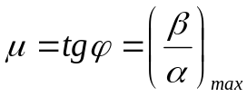, (12.5)
где β – значение мнимой части корней характеристического полинома D(s); α – действительная часть.
Колебательность μ связана с другим корневым показателем запаса устойчивости – с так называемым затуханием. Затуханием ξ за период 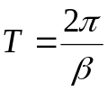 называют величину, определяемую как
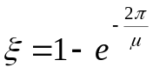. (12.6)
Из (12.6) можно выразить колебательность μ:
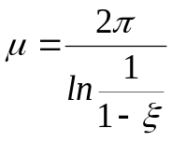. (12.7)
Обычно в САУ допускается затухание за один период не менее чем 90…98%. Чем меньше μ, тем меньше колебаний совершает система.

Задача 1

Дана п.ф. разомкнутой системы с астатизмом 1-го порядка:
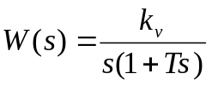.
Определить для замкнутой системы соотношение между добротностью по скорости k_{v} и постоянной времени Т, при котором затухание за один период будет не меньше заданного значения ξ₀.

Задача 2

Дано характеристическое уравнение системы:
s³+8s²+26s+40=0.
Определить степень устойчивости η, колебательность μ, затухание ξ и время управления t_{y} (при Δ=0,05).

Остальные задачи для практических занятиях по данной теме будут предлагаться преподавателем.

